长方体和正方体（一）
专题简析
在数学竞赛中，有许多有关长方体、正方体的问题。解答稍复杂的立体图形问题要注意几点：
1，必须以基本概念和方法为基础，同时把构成几何图形的诸多条件沟通起来；
2，依赖已经积累的空间观念，观察经过割、补后物体的表面积或体积所发生的变化；
3，求一些不规则的物体体积时，可以通过变形的方法来解决。
例题1 一个零件形状大小如下图：算一算，它的体积是多少立方厘米？表面积是多少平方厘米？（单位：厘米）
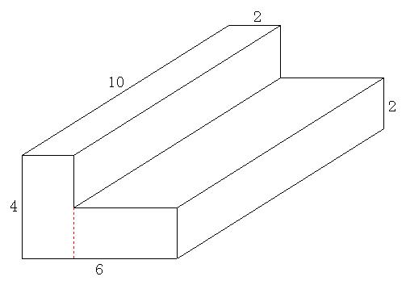
练习一
1，一个长5厘米，宽1厘米，高3厘米的长方体，被切去一块后（如图），剩下部分的表面积是多少？
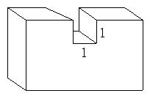
2、有一个长8厘米，宽1厘米，高3厘米的长方体木块，在它的左右两角各切掉一个正方体（如图），求切掉正方体后的表面积和体积各是多少？
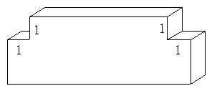
例题2 有一个长方体形状的零件，中间挖去一个正方体的孔（如图），你能算出它的表面积吗？（单位：厘米）
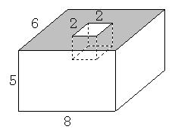
练习二
1，有一个形状如下图的零件，求它的体积和表面积。（单位：厘米）。
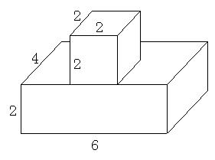
2，有一个棱长是4厘米的正方体，从它的一个顶点处挖去一个棱长是1厘米的正方体后，剩下物体的体积和表面积各是多少？
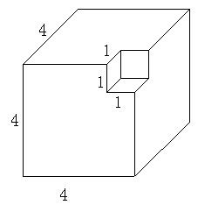
3，如果把上题中挖下的小正方体粘在另一个面上（如图），那么得到的物体的体积和表面积各是多少？
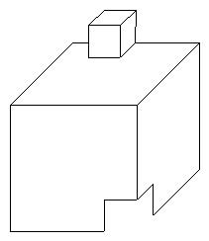
例题3 一个正方体和一个长方体拼成了一个新的长方体，拼成的长方体的表面积比原来的长方体的表面积增加了50平方厘米。原正方体的表面积是多少平方厘米？
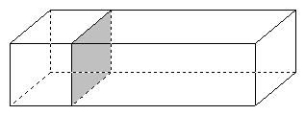
练习三
- 一根长80厘米，宽和高都是12厘米的长方体钢材，从钢材的一端锯下一个最大的正方体后，它的表面积减少了多少平方厘米？

2、把4块棱长都是2分米的正方体粘成一个长方体，它们的表面积最多会减少多少平方分米？

